Ontwikkelcanvas [naam] [datum]
Leerdoelen voor het einde van de minor
Op welk gebied wil je je specialiseren. Dit kun je ook afstemmen met je team (als je een team hebt) en hangt ook af van jouw type onderneming. Probeer zo specifiek mogelijk te zijn. Ook hier kun je onderdelen halen uit de 0-meting van de HRM Force test.

Welke basisvaardigheden wil je ontwikkelen m.b.t. ondernemerschap? Hiervoor kun je de ondernemerschaps 0-meting uit de HRM Force test gebruiken.

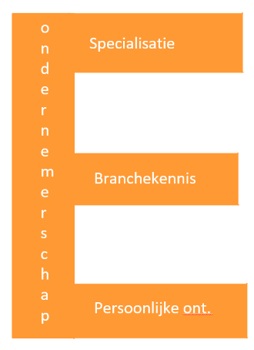

Welke kennis en vaardigheden heb je nodig om een serieuze speler in jouw branche / markt te zijn? Denk aan andere spelers in de markt, marges in de keten, partners, trends, nieuwste ontwikkelingen etc. etc. Hoe ga je jezelf hier in specialiseren?

Waar wil je je verder persoonlijk in ontwikkelen? Welke vaardigheden en gedrag wil je vaker laten zien, waar liggen jouw sterktes, wat vind je juist lastig? Waardoor raak je gemotiveerd? Hier kun je de HRM Force rapporten voor gebruiken. Wat zijn jouw persoonlijke ontwikkeldoelen? Wees zo concreet mogelijk.

Jouw bijdrage aan de minor
Welke kennis / bronnen kun je delen met anderen.
Op welk gebied zou je samen met anderen kennis willen verzamelen en uitwisselen?
Leerroute / bronnen
Bekijk nog eens wat je concreet wilt leren
Welke lessen sluiten hierbij aan?
Welke anderen (kennis)bronnen ga je gebruiken? Boeken, online info, andere ondernemers, specialisten, tijdschriften etc. etc.
(je mag er vijf van de zes kiezen of met een voorstel komen welke je wilt vervangen)

